Welkomstboekje
Onderzoek Levensloopaanpak

Petrick Glasbergen
Simon Venema
Sandra Vos
Versie: september 2021

Inhoud
1. Introductie 3
2. Informatie over de Levensloopaanpak 5
3. Startnotitie levensloopsaanpak provincie Groningen – concept 14
4. Interviews afnemen 23
6. Geheimhoudingsovereenkomst Onderzoek Levensloopaanpak 32

Introductie
Voor je onderzoeks- en/of afstudeerproject ga je een onderzoek uitvoeren naar de Levensloopaanpak in Groningen, Friesland en/of Drenthe. In dit welkomstboekje vind je informatie om je op weg te helpen. In dit boekje staat informatie over wat de Levensloopaanpak is, richtlijnen voor het opstellen en afnemen van interviews, co-creatie en de geheimhoudingsverklaring.
Lectoraat
Het Lectoraat Verslavingskunde en Forensische Zorg van de Hanzehogeschool Groningen is de opdrachtgever van je onderzoek. Het Lectoraat voert het overkoepelende onderzoek naar de Levensloopaanpak uit. Het Lectoraat is een samenwerkingsverband tussen Verslavingszorg Noord Nederland en de Hanzehogeschool Groningen. Aan elk Lectoraat is een lector verbonden. Voor ons lectoraat is dat dr. Eric Blaauw.

Vanuit het Lectoraat zijn wij jullie contactpersonen:
- Petrick Glasbergen: docent-onderzoeker Sociaal Juridische Dienstverlening, projectleider (p.p.j.m.n.glasbergen@pl.hanze.nl)
- Simon Venema: onderzoeker VNN, promovendus (s.venema@vnn.nl)
- Sandra Vos, docent-onderzoeker Social Work (s.vos@pl.hanze.nl)
Innovatiewerkplaats Forensische Multiproblematiek
Het onderzoek naar de Levensloopaanpak wordt gecoördineerd vanuit de Innovatiewerkplaats Forensische Multiproblematiek. Dit is een fysieke ruimte op de B-vleugel bij het Instituut voor Rechtenstudies waar studenten, onderzoekers, docenten en professionals bijeenkomen om samen vorm te geven aan het onderzoek. We zullen jullie dan ook meermaals uitnodigen om langs te komen.
Actieonderzoek
Het Lectoraat voert samen met studenten een actieonderzoek uit naar de Levensloopaanpak. In een actieonderzoek dragen onderzoekers actief bij aan het vormgeven van een project, en staan ze niet passief langs te zijlijn. De onderzoeksvragen worden niet alleen door de onderzoekers zelf bedacht, maar worden samen met professionals in de praktijk vastgesteld. Op deze manier sluiten de onderwerpen van het onderzoek aan bij de wensen en behoeften van de professionals in de praktijk. Het actieonderzoek duurt twee jaar (tot september 2022).
Studentprojecten
Aan iedere onderzoeksvraag wordt een studentonderzoek gekoppeld. Jullie onderzoek is daar één van. Afhankelijk van het onderwerp wordt bepaald welke opleidingsrichting het beste aansluit bij de onderzoeksvraag (bijv. Sociaal Juridische Dienstverlening, Social Work, Toegepaste Psychologie, Verpleegkunde, Human Resource Management, Sociologie, Forensische Psychologie, etc.). Deze studentenonderzoeken samen vormen het leeuwendeel van het onderzoek naar de Levensloopaanpak. Om er voor te zorgen dat alle studentprojecten voldoende bruikbaar en vergelijkbaar zijn, stellen we eisen aan de manier waarop de interviews worden afgenomen. Zo maak je—naast dat je je eigen interviewvragen opstelt—gebruik van een aantal vragen die wij hebben opgesteld (dit is niet in alle studentprojecten van toepassing, maar bij de meeste wel). Daarnaast kijkt een onderzoeker van het Lectoraat mee met je interviewvragen voordat jullie interviews af gaan nemen. Verderop in dit welkomstboekje is meer informatie te vinden over het afnemen van interviews.
Praktijkproducten
Studentopdrachten resulteren in bruikbare producten voor de praktijk. Je gaat dus iets maken. Dit product kan veel verschillende vormen aannemen, en hangt af van waar de praktijk behoefte aan heeft (denk aan een werkadvies, een infographic, een poster, een filmpje, een nieuwe werkwijze, een beleidsaanbeveling, een workshop, een cursus, een publicatie, een groeidocument, etc). Studenten worden gekoppeld aan een professional om samen vorm te geven aan het ontwikkelen van dit product. Het proces waarin studenten en professionals samenwerken aan een bruikbaar praktijkproduct noemen we co-creatie.
Voordat studenten het definitieve eindproduct presenteren aan het werkveld worden prototypes gemaakt en getest. Dit is een eerste versie van het product welke wordt voorgelegd aan professionals. Op basis hiervan wordt het product verder geoptimaliseerd. Hierbij werken we volgens de principes van ontwerponderzoek en Design Thinking.

Overzicht onderzoeksproces
Het onderzoeksproces dat iedere student doorloopt is schematisch weergegeven in het onderstaande figuur.
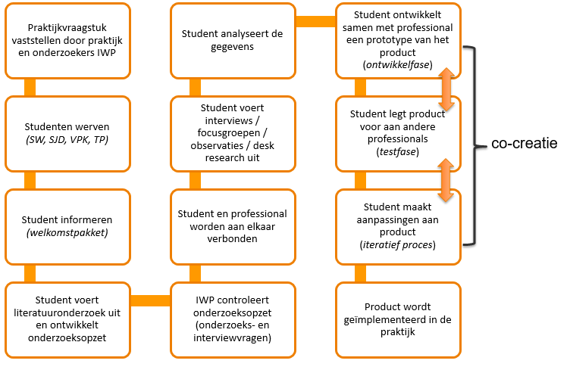

Informatie over de Levensloopaanpak
Wat is de Levensloopaanpak?
De Levensloopaanpak in Noord Nederland is een nieuwe manier van werken, waarbij professionals en organisaties in het zorg-, veiligheids- en sociaal domein samenwerken om ingewikkelde, overlastgevende en gevaarlijke cliënten voor lange termijn te ondersteunen, om zo de overlast voor de samenleving te verkleinen. De Levensloopaanpak is bedoeld voor ‘personen met een hoog risico op gevaarlijk gedrag waarbij sprake is van een terugkerend patroon, als gevolg van een psychische aandoening en/of een (licht) verstandelijke beperking’. Dit zijn doorgaans mannen van gemiddeld 40-50 jaar oud, die al erg veel hulpverleners (soms wel meer dan 60) in hun leven hebben gezien. In Noord-Nederland gaat het in totaal om zo’n 100 tot 150 cliënten.
De achtergrond van de Levensloopaanpak is dat deze cliëntengroep al erg lang bekend is bij hulpverlening, veel overlast geven, en veelal zorgmijdend zijn. Ze worden vaak geweigerd bij (beschermde) woonvoorzieningen, omdat ze niet bijvoorbeeld goed kunnen functioneren in groepen, te veel overlast veroorzaken en/of te heftige problematiek hebben. Vanwege de meervoudige en vaak overlappende problematiek komen organisaties er vaak onderling niet uit welke organisatie het voortouw moet nemen in de hulpverlening. Organisaties wijzen dan vaak naar elkaar; denk aan de verslavingszorg die de cliënt doorstuurt naar de GGZ vanwege zijn psychische problemen, de GGZ die de cliënt doorstuurt naar een LVB-hulpverleningsorganisatie vanwege zijn lichtverstandelijke beperking, en de LVB-organisatie de cliënt weer doorstuurt naar de verslavingszorg vanwege zijn verslaving. De politie moet regelmatig uitrukken omtrent deze klantengroep vanwege overlastgevend of verward gedrag. De cliënten belanden dan ook regelmatig in detentie. Op jaarbasis kosten deze cliënten de samenleving zo’n 500.000 euro. Kenmerkend voor de doelgroep is dat er het gevoel is dat ‘alles al geprobeerd is’, en hulpverleners ‘met de handen in het haar zitten’, en niet meer weten wat ze met deze cliënten kunnen doen. Kortom; een doelgroep met complexe problematiek waarvoor de bestaande hulpverlening niet toereikend is.

Deelname aan de Levensloopaanpak
Landelijk is een aantal inclusiecriteria opgesteld aan de hand waarvan bepaald kan worden of een cliënt geïncludeerd zou kunnen of moeten worden in de Levensloopaanpak (zie Box 1 voor de landelijke inclusiecriteria). Elke regio/provincie bepaalt of deze criteria voor hen hanteerbaar zijn of dat zij aanvullende criteria opstellen of concretisering geven aan de landelijk vastgestelde criteria. Elke regio bepaalt dus zelf hoe inclusie plaatsvindt. Er bestaan dan ook verschillen tussen Groningen, Friesland en Drenthe. Vaak wordt inclusie georganiseerd door middel van een ‘aanmeldtafel’; dit is een bijeenkomst van verschillende organisaties waarin wordt besloten of een cliënt al dan niet geïncludeerd of wordt in de Levensloopaanpak.

De Levensloopaanpak in de praktijk
Na inclusie valt de cliënt onder het ‘levensloopteam’. Bij de Levensloopaanpak blijft een zogeheten ‘Levensloopteam’ langdurig bij de cliënt betrokken, ook als deze cliënt formeel geen recht heeft op zorg (er is geen sprake van een zogeheten ‘titel’). Cliënten in de doelgroep hebben vaak al veel (al dan niet door de rechter opgelegde) zorgtrajecten doorlopen. Wanneer deze zorgtrajecten afgelopen zijn, raken deze cliënten vaak tijdelijk buiten beeld van de hulpverlening. Dit zijn de momenten waarop bijvoorbeeld het middelengebruik kan escaleren, en de kans op overlastgevend en/of crimineel gedrag flink toeneemt. De ervaring leert dat de cliënten vroeg of laat weer naar boven komen, bijvoorbeeld als ze opgepakt worden door de politie. De kerngedachte van de Levensloopaanpak is: als we langdurig bij deze cliënt blijven bestaan, dan kunnen we deze escalaties in een vroeg stadium signaleren en deze mogelijk voorkomen.
BOX 1
Landelijke inclusiecriteria van de Levensloopaanpak
Personen (18+) die agressief en/of gevaarlijk gedrag (dreigen te) vertonen als gevolg van een psychische aandoening en/of een (licht) verstandelijke beperking en/of niet aangeboren hersenletsel.
- Er is sprake van een aantoonbaar (hoog) risico op gevaarlijk gedrag richting anderen/samenleving.
- Er is sprake van langdurige, terugkerende en moeilijk beheersbare (multi-) problematiek, die onvoldoende in bestaande zorg- en begeleidingssystemen te beheersen valt.
- Mede door de dominante gedragsproblematiek is er behoefte aan een structurerende behandeling, begeleiding en begrenzing; bij voorkeur ambulant.
- Er is of was sprake van een zorgmachtiging of strafrechtelijke titel naar aanleiding van het gevaarlijke gedrag richting anderen/samenleving.
- Er is een risico dat zonder een sluitend aanbod van ambulante intensieve zorg, passende ondersteuning of huisvesting een grotere kans is op herhaling van het gevaarlijke gedrag dat onlosmakelijk verband houdt met de psychische aandoening, de licht) verstandelijke beperking en/of niet aangeboren hersenletsel en slechts met dwang te beheersen valt.

Eén van de tools uit de toolbox van het Levensloopteam is om ‘op te schalen’. De Levensloopaanpak is in principe een ambulante aanpak, waarbij de cliënt in zijn eigen omgeving ondersteund wordt. Doordat het Levensloopteam regelmatig laagdrempelig contact onderhoudt met de cliënt, is het idee dat het team in een vroeg stadium kan signaleren dat het fout dreigt te gaan. Dan schakelt het Levensloopteam haar netwerk van organisaties in om een passende oplossing te vinden, bijvoorbeeld door tijdelijk ‘op te schalen’ naar een beveiligde woonvorm (denk aan een forensisch psychiatrische afdeling; dit noemen ze vaak ‘beveiligde bedden’). Op deze manier kan overlast voor de samenleving voorkomen worden.
De Levensloopaanpak biedt geen nieuw aanbod aan hulpverleningsmethodieken. Het belangrijkste is dat het een nieuwe manier van samenwerken is. Doorgaans werken organisaties binnen hun eigen kaders: verslavingszorg houdt zich bezig met verslaving, de GGZ houdt zich bezig met psychische problematiek, etc. Voor deze klantengroep is echter een multidisciplinaire, organisatieoverstijgende netwerkaanpak rondom de cliënt nodig. Dat is wat de Levensloopaanpak is. Er zijn veel organisaties bij de Levensloopaanpak betrokken. Deze zijn afkomstig uit het zorg-, veiligheids- en sociaal domein. Denk aan het Openbaar Ministerie, politie, Zorg- en Veiligheidshuizen, FACT-teams, sociale teams in de wijk, LVB-organisaties, gemeenten, de GGZ, de OGGZ, de reclassering, gevangenissen, verslavingszorg, etc.

De Levensloopaanpak is volop in ontwikkeling
De Levensloopaanpak is verre van ‘klaar’. Er zijn nog veel onbeantwoorde vragen. Hoe maak je de beslissing of iemand kan instromen in de Levensloopaanpak? Welke partijen zijn daarbij nodig? Op basis waarvan wordt deze beslissing genomen? Hoe ziet de dag-tot-dag aanpak van Levensloopcliënten eruit? Hoe ziet de samenwerking tussen professionals er uit? Welke organisatie doet precies wat en wanneer? Hoe wordt er gezorgd voor voldoende beveiligde bedden? Hoe worden naasten van cliënten betrokken bij de Levensloopaanpak? Wat is de rol van ervaringsdeskundigen? Hoe moet de financiering over de verschillende domeinen geregeld worden? Hoe zit het met gegevensdeling tussen organisaties? Wat zijn de resultaten van de Levensloopaanpak?
Om deze vragen te beantwoorden wordt volop geëxperimenteerd. Hiervoor wordt ook vaak gekeken naar de ‘proeftuinregio’s’, dit zijn vier regio’s (Limburg, Midden-Nederland, Oost-Brabant, Overijssel) waar de Levensloopaanpak al langer draait. Er bestaan veel verschillen tussen Groningen, Friesland en Drenthe, en zo ook tussen de proeftuinregio’s.
Onderzoek van de Hanzehogeschool
Het overkoepelende onderzoek van ons Lectoraat draait om de volgende vraag: wie doet wat bij wie met welk resultaat?
- De eerste ‘wie’ in de onderzoeksvraag verwijst naar de organisaties en professionals die betrokken zijn bij de Levensloopaanpak: welke organisaties en professionals ondernemen de acties behorende bij de Levensloopaanpak en hoe zijn de rollen verdeeld? Hierbij hoort ook de vraag of en hoe naasten van cliënten en ervaringsdeskundigen zijn betrokken bij de aanpak.
- ‘Wat’ verwijst naar de acties behorende bij de aanpak: welke interventie en welk hulpaanbod wordt wanneer aangeboden aan de cliënt, en hoe verloopt in de praktijk de organisatie overstijgende samenwerking tussen professionals?
- De tweede ‘wie’ verwijst naar de cliënt en zijn of haar naasten: wat zijn de kenmerken van geïncludeerde cliënten en hoe worden ze geselecteerd, en hoe worden naasten van de cliënt betrokken bij de aanpak?
- Het ‘resultaat’ verwijst naar de uitkomst van de Levensloopaanpak: op welke uitkomsten wordt de Levensloopaanpak beoordeeld? Welke kritische prestatie-indicatoren zijn hiervoor te stellen? Hoe worden deze gedurende het traject in kaart gebracht en gemonitord? En wat zijn de uitkomsten van deelname aan de Levensloopaanpak op cliënt-, naasten-, professional-, organisatie- en samenlevingsniveau?
De doelstelling van ons onderzoek is tweeledig:
- het beschrijven van de Levensloopaanpak in de provincies Groningen, Friesland en Drenthe, met betrekking tot beslissingen over inclusie/exclusie van cliënten en beschrijving van de cliëntengroep, werkwijze van de verschillende organisaties en korte-termijneffecten van de aanpak. Hierbij wordt tevens beschrijving gegeven van probleempunten en gevonden oplossingen bij de totstandkoming van de aanpak.
- gezamenlijk met betrokken ketenpartners in het sociaal domein, zorgdomein en veiligheidsdomein inventariseren van probleempunten, signaleren van oplossingsrichtingen en het werken aan de oplossingsrichtingen. Daarbij dienen ook producten te worden ontwikkeld ten behoeve van de aanpak.
Studentonderzoeken vormen belangrijk puzzelstukken om deze vraag te beantwoorden.

Meer informatie
- Hier vind je meer informatie over de Levensloopaanpak: www.levensloopaanpak.nl
- Hier vind je het eindonderzoek van de Levensloopaanpak in de proeftuinregio’s: https://www.continuiteitvanzorg.nl/uploads/files/Maatschappelijke%20businesscases%20ketenveldnorm%202020.pdf
- Hier vind je meer informatie over kenmerken van de cliënten uit de proeftuinregio’s:
https://www.continuiteitvanzorg.nl/uploads/files/Aantallen%20en%20clientkenmerken%20Ketenveldnorm%202020.pdf
- Website met allerlei informatie over de Levensloopaanpak: https://www.continuiteitvanzorg.nl
- De ‘startnotitie Groningen’ (onderdeel van dit welkomstpakket) geeft een goed beeld van hoe Groningen van plan is om de Levensloopaanpak vorm te geven.
- Filmpje: Wat is de Levensloopaanpak?: https://vimeo.com/440934937
- Filmpje: Verhalen van bestuurders en hulpverleners uit de Levensloopaanpak in Overijssel: https://www.youtube.com/watch?v=6sTNoTZX63g

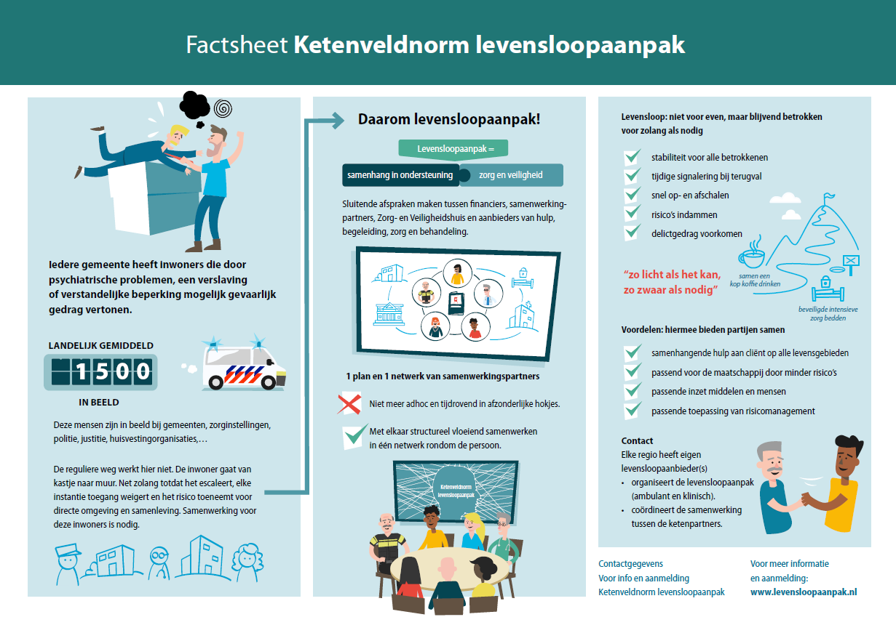
Omschrijving van de doelgroep
(afkomstig uit rapport ‘Beschouwing op de maatschappelijke kosten en baten van de ketenveldnorm’)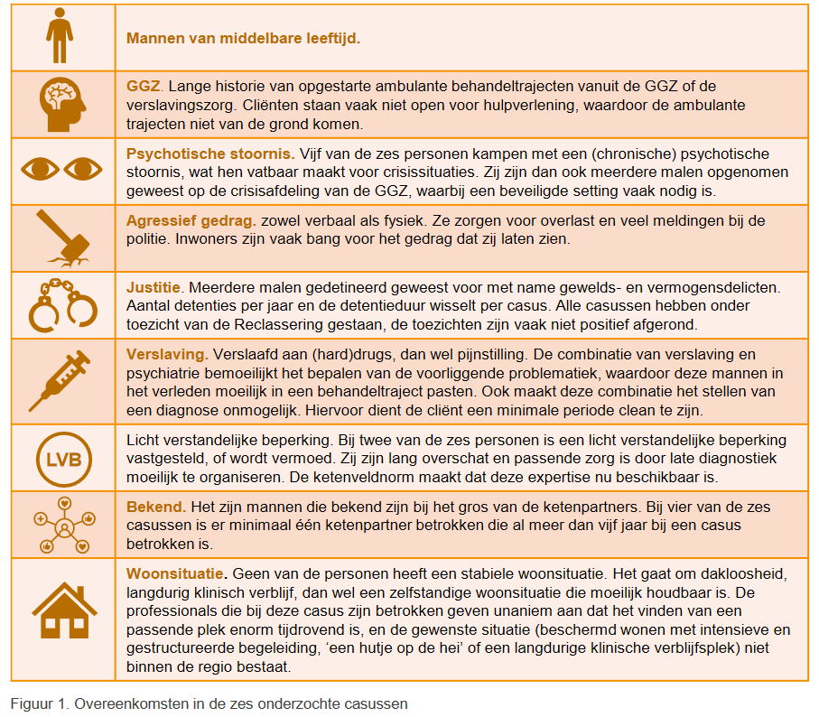
Een casusbeschrijving van een cliënt uit de Levensloopaanpak in één van de proeftuinregio’s
(afkomstig uit rapport ‘Beschouwing op de maatschappelijke kosten en baten van de ketenveldnorm’)
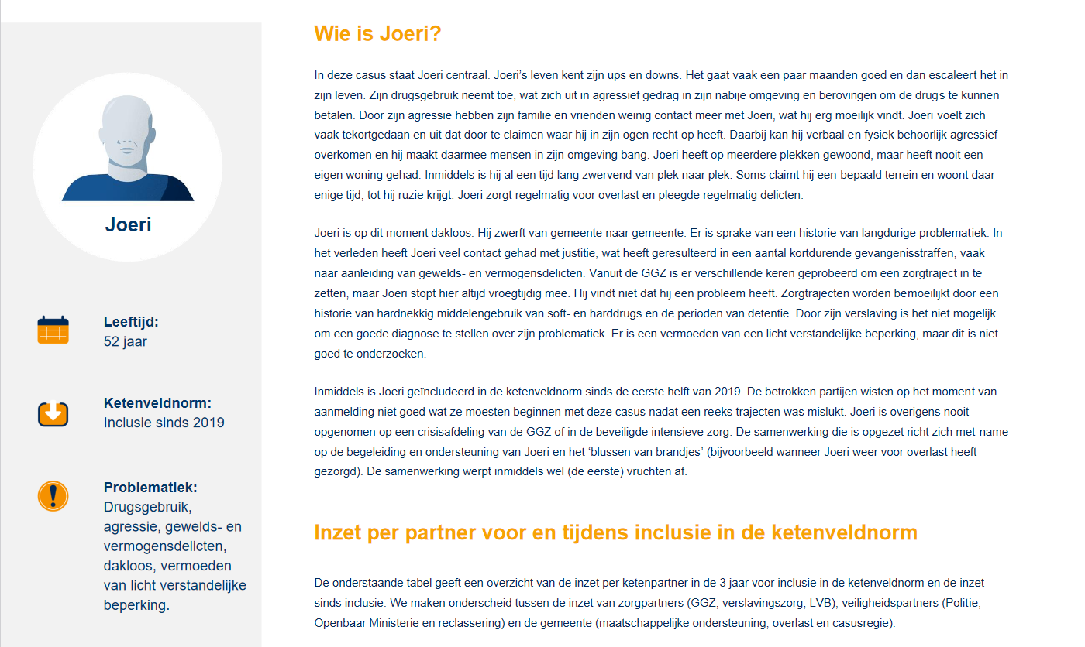
Een casusbeschrijving van een cliënt uit de Levensloopaanpak in één van de proeftuinregio’s
(afkomstig uit rapport ‘Beschouwing op de maatschappelijke kosten en baten van de ketenveldnorm’)
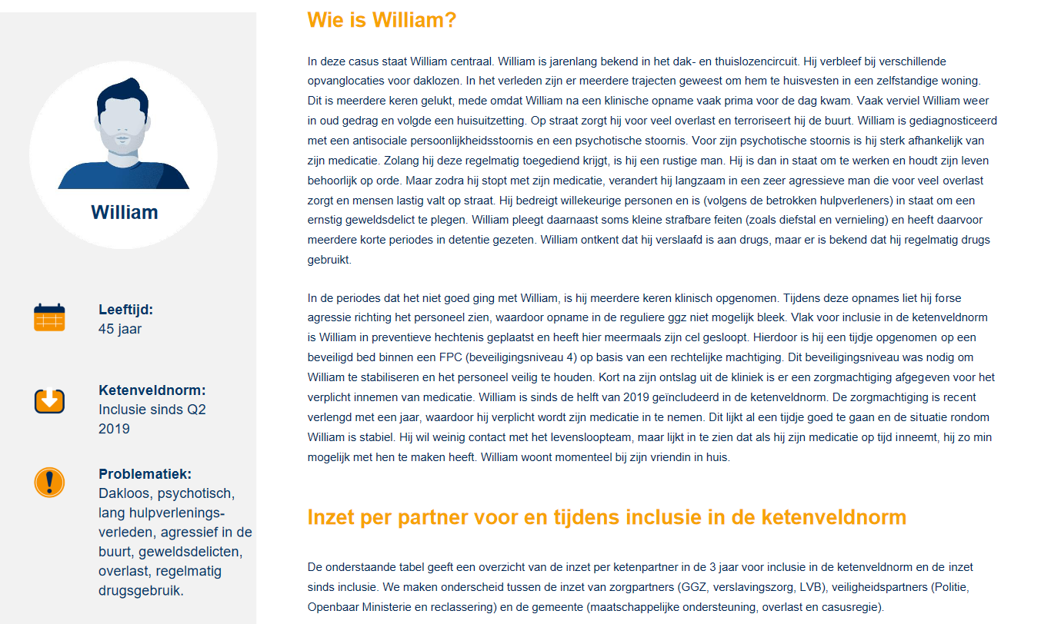

Feiten over de Levensloopaanpak
De Levensloopaanpak…
… heet officieel de ‘ketenveldnorm voor de levensloopfunctie en beveiligde intensieve zorg’.
… biedt eigenlijk geen nieuwe interventies, maar is eerder een nieuwe manier waarop verschillende organisaties samenwerken rondom een cliënt.
… betekent dat er domeinoverstijgende zorg wordt aangeboden aan cliënten (zorgdomein, sociaal domein en het veiligheidsdomein). Hiervoor is het nodig om bestaande financieringsschotten te overbruggen. Hiervoor werken zorgverzekeraars, zorgaanbieders, gemeenten en veiligheidshuizen samen om de capaciteit en financiering van reguliere beveiligde zorg, begeleiding en ondersteuning (o.a. na afloop van een strafrechtelijke titel) beter te realiseren.
… heeft als doel om continue, doorlopende zorg aan te bieden. Eén vast team blijft voor lange tijd betrokken bij de cliënt. Dit is een oplossing voor problemen die zich voordoen bij de overgang van de zorg vanuit het veiligheidsdomein naar zorg uit het sociale domein of het zorgdomein. Vaak vallen cliënten bij deze overgang van zorg tussen wal en schip, waardoor ze tijdelijk geen zorg krijgen. De kans op terugval en recidive is dan groot.
… betekent dat er zo lang als nodig professionals betrokken blijven bij de persoon in kwestie—ook als deze cliënten bijvoorbeeld geen strafrechtelijke titel hebben op basis waarop deze zorg normaliter gefinancierd wordt. Zo kunnen zij een mogelijke terugval tijdig signaleren en de zorg, begeleiding en ondersteuning naar een hoger niveau ‘opschalen’ (bijvoorbeeld van ambulante zorg naar ‘beveiligde bedden’).
… valt binnen de huidige zorgstelsels en bevat op zichzelf geen nieuwe elementen. De manier waarop dit aanbod tot stand moet komen veel afstemming en gezamenlijke inzet van partijen.
… is in 2018 al gestart in vier proeftuinregio’s (Limburg, Midden-Nederland, Oost-Brabant en Overijssel). Vanaf 2021 start de pilot in Groningen, Friesland en Drenthe. De implementatie loopt in alle drie provincies op een andere manier en op verschillende tempo’s.
… wordt in het Noorden onderzocht door het Lectoraat Verslavingskunde en Forensische Zorg van de Hanzehogeschool Groningen door middel van actieonderzoek. In het actieonderzoek worden samen met de praktijk relevante onderzoeksvragen vastgesteld. De onderzoeken worden uitgevoerd door studenten, en monden vaak uit in producten die relevant zijn voor de praktijk.

Interviews afnemen
Voor je onderzoek binnen de Levensloopaanpak ga je verscheidene interviews afnemen. Deze interviews hebben twee doelen:
- Jij gebruikt de interviews om je scriptie mee te schrijven
- Wij (Lectoraat Verslavingskunde & Forensische Zorg) gebruiken de interviews om de Levensloopaanpak te evalueren
Om deze twee doelen te behalen hebben we een aantal stappen opgesteld die doorlopen moeten worden bij het afnemen van de interviews.
- Een aantal interviewvragen zijn door ons bedacht, en krijg je t.z.t. door ons aangeleverd. Deze vragen worden gesteld door alle studenten die een interview afnemen, en worden gebruikt voor ons overkoepelende onderzoek naar de Levensloopaanpak. Deze vragen gaan over de Levensloopaanpak in brede zin. Stel je afstudeerdocent hiervan op de hoogte. De antwoorden op deze vragen zijn ongetwijfeld ook nuttig voor jouw eigen onderzoek.
- De andere interviewvragen bedenk je zelf. Deze vragen gaan over het specifieke deelonderwerp waar jouw eigen onderzoek over gaat. Sandra Vos (s.vos@pl.hanze.nl) en Simon Venema (s.venema@vnn.nl) kunnen je hierbij assisteren. Hiervoor is het wel noodzakelijk dat je eerst je hoofd- en deelvragen definitief hebt vastgesteld.
- Voordat je het interview gaat afnemen, laat je je interviewvragen bekijken door Simon (s.venema@vnn.nl) en Sandra Vos (s.vos@pl.hanze.nl). Zij denken met je mee om je interview te optimaliseren.
- Van ieder interview maak je een audio-opname. Dit helpt ons om later gedetailleerd terug te kunnen luisteren wat er uit de interviews gekomen is. Deze audio-opnames kun je maken met je telefoon of met een ander opnameapparaat. Controleer voorafgaand aan het interview of alles werkt. Als je onderzoek afgerond is, dan lever je deze audio-opnames bij Simon aan. Vermeld in de bestandsnaam van de audio-opnames in ieder geval jouw achternaam en de datum waarop het interview afgenomen is.
- Van ieder interview maak je een samenvatting van wat er per vraag door de geïnterviewde gezegd is. Probeer zo nauwkeurig mogelijk de kern van de antwoorden weer te geven, zonder in details te verzanden. Wees echter ook niet te beknopt in het samenvatten van de antwoorden. Deze samenvattingen lever je aan het eind van je onderzoek bij je contactpersoon van het Lectoraat aan. Dit doe je met behulp van het schema dat hieronder wordt weergegeven. In overleg zijn eventueel andere vormen mogelijk.

Schema: Samenvatting van interviews
Datum van afname interview:
Naam student(en):
Naam geïnterviewde:
Functie geïnterviewde:
Bestandsnaam van bijbehorende audio-opname:
Vermeld je achternaam en de datum waarop het interview afgenomen is. Bijvoorbeeld: ‘Venema - 11 november 2020.mp3’

Interviewvraag 1
Samenvatting antwoord: | Geef hier het de samenvatting van het antwoord weer

Interviewvraag 2
Samenvatting antwoord:

Etc.

- Geheimhoudingsovereenkomst Onderzoek Levensloopaanpak
Lectoraat Verslavingskunde & Forensische Zorg van de Hanzehogeschool Groningen
(Student)onderzoeker
Naam:
Geboortedatum:
Woonplaats:
(Student)onderzoeker
Naam:
Geboortedatum:
Woonplaats:
Het Lectoraat Verslavingskunde & Forensische Zorg van de Hanzehogeschool Groningen
Lector Dr. Eric Blaauw
Vestigingsgegevens: Hanzehogeschool Groningen, Zernikeplein 23, 9747 AS Groningen
In overweging nemende dat partijen:
- 1. (Student)onderzoeker uit naam van en onder supervisie van het Lectoraat Verslavingskunde & Forensische Zorg onderzoek doet naar de Levensloopaanpak.
- 2. Het Lectoraat Verslavingskunde & Forensische Zorg is aangesloten bij de Hanzehogeschool Groningen en specialist is op het gebied van onderzoek.
Komen als volgt overeen:
Artikel 1 Onderzoek en gevolgen
  - Partijen beogen onderzoek uit te voeren naar de werking van de Levensloopaanpak in de provincies Groningen, Friesland en Drenthe. Onderdelen hierin zijn: beschrijving van de diverse betrokken organisaties, beschrijving van de verschillende interventies en programma’s, beschrijving van de doelgroep van de Levensloopaanpak (cliënten) en een beschrijving van de resultaten van deze aanpak.
  - Partij 1 beoogt een deelbeschrijving van de bevindingen op te leveren aan partij 2.
Artikel 2 Intellectuele eigendomsrechten
2.1 Alle intellectuele eigendomsrechten ten aanzien van het bovenstaande onderzoek liggen bij het Lectoraat Verslavingskunde & Forensische Zorg van de Hanzehogeschool Groningen. Deze rechten omvatten onder meer onderzoekscontent en beroepsproducten.
2.2 Alle intellectuele eigendomsrechten die mochten ontstaan bij gezamenlijk, nader te verrichten onderzoek komen naar rato te berusten bij diverse partijen die betrokken zijn bij de Levensloopaanpak.
Artikel 3 Geheimhouding
3.1 Elk der partijen zal geheimhouding betrachten omtrent informatie- in de ruimste zin des woords- die betrekking heeft op cliënten, aanpak en organisaties binnen de Levensloopaanpak en/of de andere partij en die in het kader van deze overeenkomst te hare kennis wordt gebracht of te hare beschikking wordt gesteld, en zal, anders dan voor het doel van deze overeenkomst, daarvan op generlei wijze gebruik maken of mededelingen daaromtrent doen aan derden of deze op enigerlei wijze beschikbaar stellen aan derden, behoudens en voor zover het informatie betreft, die, anders dan als gevolg van een toerekenbare tekortkoming of onrechtmatige daad van die partij, publiekrechtelijk bekend is of krachtens enige toepasselijke wetsbepaling, voorschrift of andere regelgeving bekend moet worden gemaakt.
3.2 De partijen zullen de geheimhoudingsplicht als genoemd in het voorgaande artikellid onverminderd opleggen aan haar betrokken medewerkers en aan derden waar zij gebruik van maakt in de uitvoering van deze overeenkomt.
Artikel 4 Start en beëindiging
4.1 Deze overeenkomt start op:
4.2 Deze overeenkomst eindigt enkel tussentijds in een van de gevallen:
a. Bij wederzijdse schriftelijke overeenkomst tussen partijen;
b. Schriftelijk door een der partijen in geval toerekenbaar tekortkomen in de nakoming van een andere partij, waarbij die partij schriftelijk een termijn van 30 dagen is gegeven om haar verlichtingen alsnog na te komen
c. Indien partijen een overeenkomst aangaan die deze overeenkomst vervangt
d. De voorgaande artikelen blijven ook na beëindiging onverminderd van toepassing
Aldus overeengekomen:
(Student)onderzoeker
Plaats:
Datum:
Handtekening:
(Student)onderzoeker
Plaats:
Datum:
Handtekening:

Lector Eric Blaauw
Plaats:
Datum:
Handtekening:

Voor meer informatie, zie https://www.hanze.nl/nld/onderzoek/kenniscentra/hanzehogeschool-centre-of-expertise-healthy-ageing/lectoraten/lectoraten/verslavingskunde
Denk aan cliënten die eerst zorg ontvingen vanuit een strafrechtelijke kader (vanuit de Wet forensische zorg (Wfz)), en die na afloop van deze justitiële titel overgaan naar zorg in het kader van de Zorgverzekeringswet (Zvw), de Wet langdurige zorg (Wlz) en/of de Wet maatschappelijke ondersteuning (Wmo).

